**实验7 IPv6技术实验**

1. 3.5节步骤2中，请思考下面问题：

主机加入到组播组中的过程是什么？

答：

1. **通过地址自动配置，主机获得了多播组地址。**
2. **主机发送MLD多播侦听报告报文给本地链路的路由器。**
3. **路由器根据报文中的信息，向多播转发表中添加表项，以记录多播组的成员身份。**
4. 3.5节步骤3中，仔细观察PC1与RT1之间的交互报文，回答下述问题：

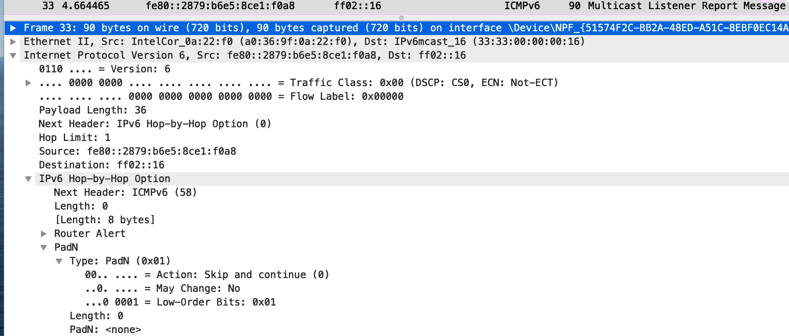

* 1. 为什么报文中的“next header”采用hop-by-hop的选项？

**答：**

**在组播侦听报告报文中，使用该选项希望路由器能深度查看选项中的信息，提醒路由器注意。**

**另外，在超大的Ip数据包的长度信息可能有所变化，在该选项中会用一个新的字段来表示，希望路由器注意。**

* 1. 为什么跳数被限制为1？

答：

**这是MLD协议的共同特点，希望报文能够超出链路的范围。**

* 1. 在“Hop-by-Hop”选项中，有一个“Padn”，它的作用是什么？

**答：**

**会插入两个或多个填充字节，使字段符合对齐要求。**

1. 3.5节步骤4中，仔细观察Router Solicitation的报文，回答下述问题：

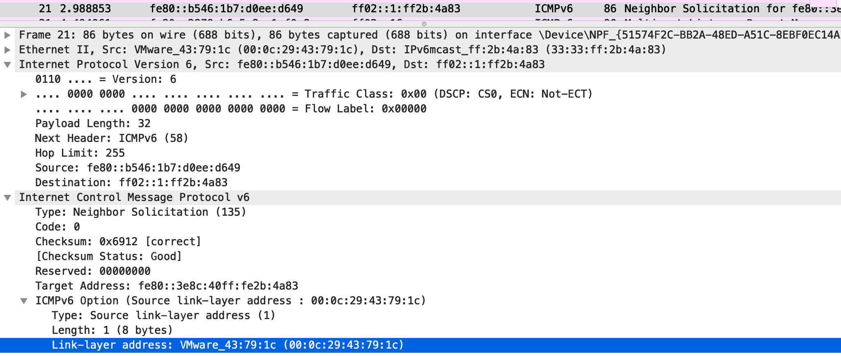

* 1. 在前面的multicast listener report报文中，报文的跳数限制为1，而在这里，同样是主机发给路由器的报文，为什么跳数却采用255？

**答：**

**在邻居发现协议中，规定了跳数为255。其他主机如果收到报文，发现跳数不是255，就把报文丢弃，防止别的主机从别的地方发送报文进行欺骗。**

* 1. 报文中的ICMP选项中的“source link-layer address”的作用是什么？

**答：**

**代表发送者的mac地址。**

1. 3.5节步骤6中，仔细观察Router Advertisement的报文，回答下述问题：

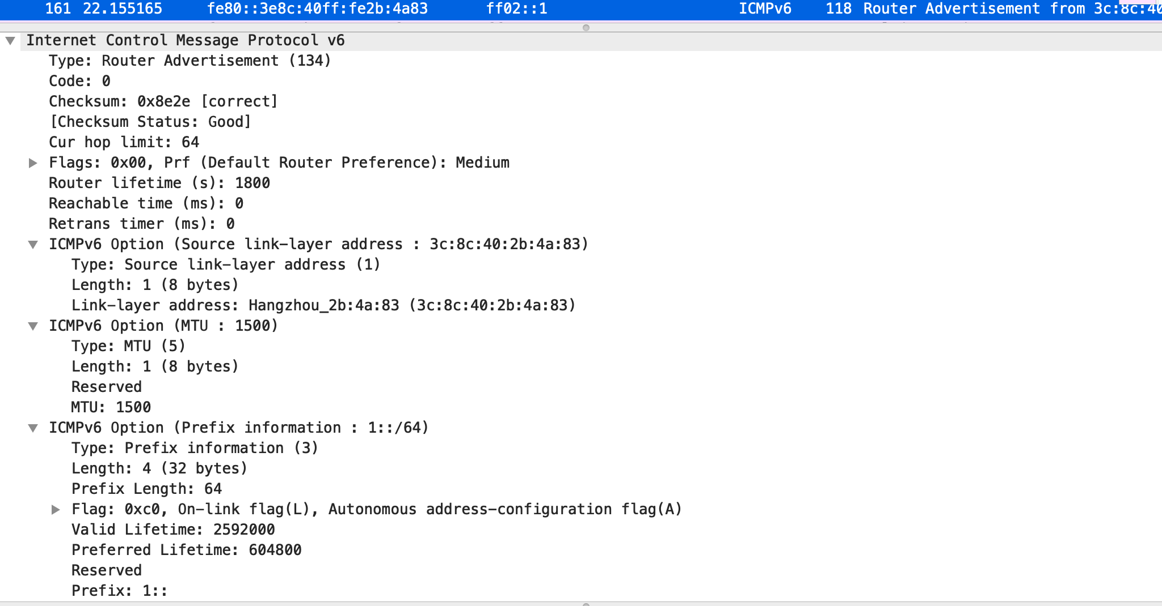

* 1. “Cur hop limit”的含义是什么？

**答：**

**表示本网段发出数据包的跳数限制**

* 1. 报文中“lifetime”的含义是什么？

**答：**

**路由器的生存时间,此处表示已正常运行1800s**

* 1. “reachable time”的含义是什么？

**答：**

**可达时间，此处为0说明未配置**

* 1. “retransmit time”的含义是什么？

**答：**

**重传时间，此处为0说明未配置**

* 1. 这里为什么会有“source link-layer”地址呢？

**答：**

**用来表示路由器的mac地址**

1. 4.4节步骤2中，路由 ::1和2001::各代表什么意思？并通过IPv4中的相关路由举例说明。

**答：**

**::1表示本机地址，例如ipv4中的127.0.0.1**

**2001::表示2001为前缀的网段，例如ipv4中的192.168.1.1 / 24**

1. 4.4节步骤2中，为什么会有2007::2这条主机路由？

**答：**

**因为2007::2是主机的一个接口ip地址，主机可以通过这关ip访问自身。**

1. 5.4节步骤1中，记录邻居状态的变化过程。

**答：**

**Ping之后，主机的表项中多了一项2001::1的记录。**

**ping 之前的邻居状态 ：**

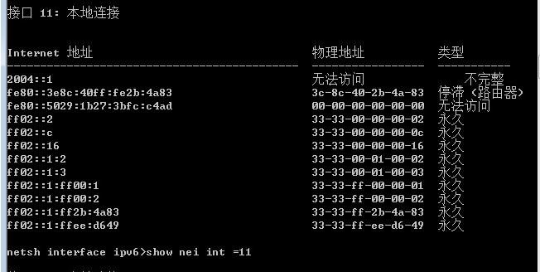

**ping 之后的邻居状态 ：**

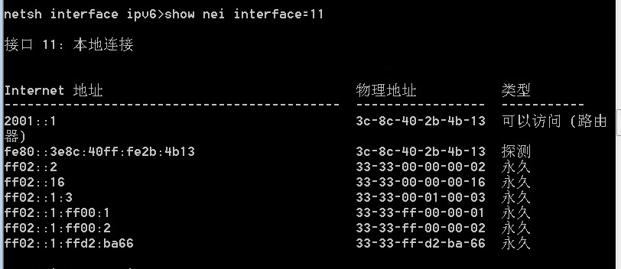

1. 5.4节步骤1中，结合截获报文和邻居状态变化，简述On-link地址解析的全过程。

**答：**

**在这个过程中，邻居状态从不完整，转换到了可以访问。**

**该过程如下：**

1. **PCA查找邻居缓存，没有查到，所以创建2001::2为索引的表象，并表示状态为不完整。**
2. **PCA发送NS报文，ipv6目的地址为2001::2对应的组播地址ff02::1:ff2b:4b13，并在其中的Target域写包含待解析地址.**
3. **PCB发送NA报文，包含Target1:2和链路层地址，同时将对端2001:1及其链路层地址映射加入到本地邻居缓存表，设置状态为停滞。**
4. **PCA收到PCB的NA报文后，将 2001:2及其链路层地址加入邻居缓存表，设置其状态为可达的。**

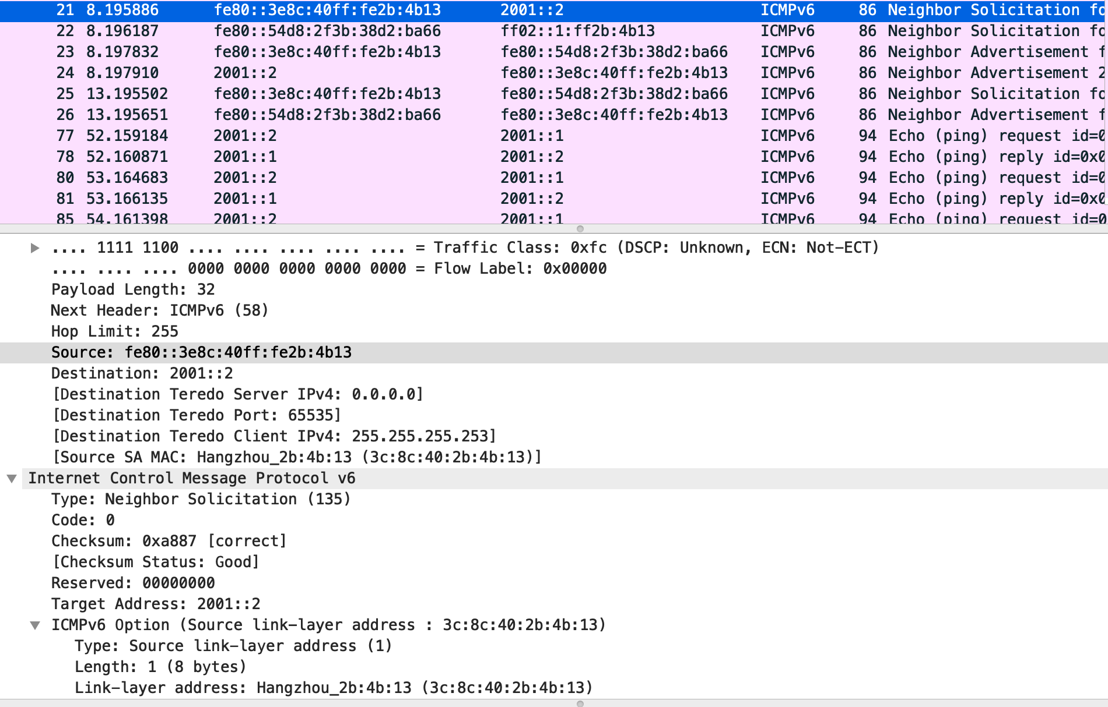

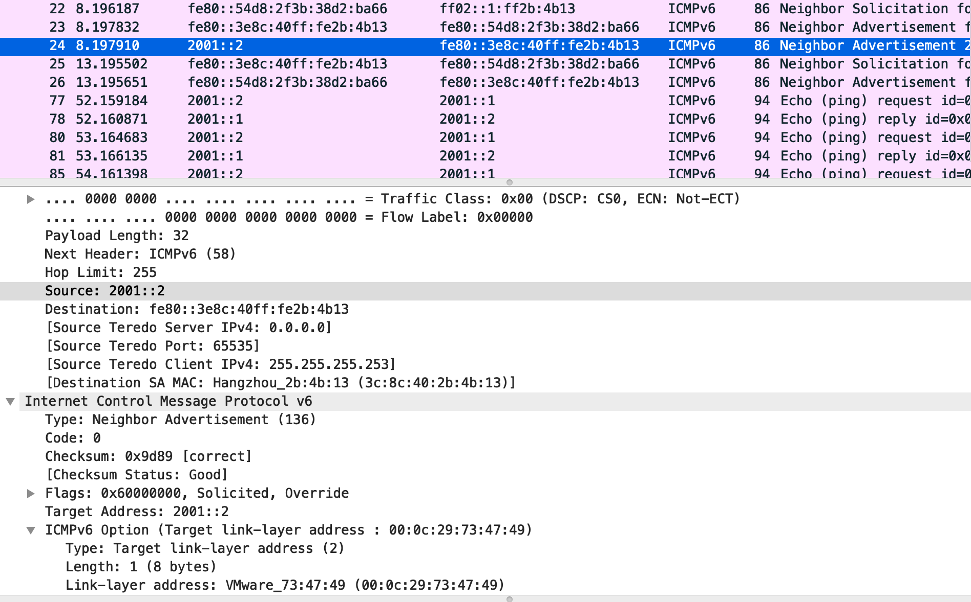

1. 5.4节步骤1中，请结合Neighbor Solicitation和Neighbor Advertisement报文分析IPv4与IPv6地址解析的同异之处。
2. 5.4节步骤2中，分析截获的报文，请分析IPv4中的ARP报文被何种报文所替代？新的报文与ARP报文相比有何差异？
3. 5.4节步骤2中，查看截获的neighbor advertisement报文，请解释其中flags域中的router、solicited、overfide字段的作用是什么？
4. 6.6节步骤4中，根据所捕获的报文，简述路由器在启动OSPFv3后建立邻接关系及同步LSDB的过程。
5. 6.6节步骤4中，查看OSPFv3的Hello报文内容，其中报文的源地址类型为 ，目的地址类型为 ，报文中是否携带有IPv6地址信息？
6. 6.6节步骤5中，查看RT1的LSDB，回答其中的Router-LSA和Network-LSA中是否包含地址前缀信息，OSPFv3为什么要增加Link-LSA和Intra-Area-Prefix-LSA这两类LSA？分别解释它们的作用。

# 7 BGP4+协议分析实验

## 7.1 实验内容

BGP4+协议分析

## 7.2 实验目的

了解BGP4+协议与BGP4协议的不同，理解BGP4+的扩展。

## 实验原理

### 7.3.1 BGP4+概述

传统的BGP-4只能传递IPv4单播的路由信息，不能传递其它网络层协议（如IPv6 等）的路由信息。为了提供对多种网络层协议的支持，IETF对BGP-4 进行了扩展，形成BGP4+（Multiprotocol Border Gateway Protocol，MP-BGP多协议边界网关协议）。BGP4+可以为多种网络层协议传递路由信息，如IPv6 单播、IPv4 组播、IPv6 组播、VPNv4、VPNv6、L2VPN、IPv4 MDT 等。本实验重点介绍BGP4+针对IPv6的扩展。

BGP对等体在建立BGP连接、发布BGP路由之前，需要发送OPEN消息进行BGP能力协商。BGP能力协商由RFC3392中定义的一种新的Optional Parameter（可选参数）-Capabilities Advertisement（能力通告）实现的。

Capabilities Advertisement使用CLV（Code，Length，Value）格式，用于通告本路由器支持的多种能力，其格式如图1所示：

|  |
| --- |
| Capability Code（1 octet） |
| Capability Length（1 octet） |
| Capability Value（Variable） |

图1 Capabilities Advertisement格式

### 7.3.2 BGP4+（MP-BGP）的扩展属性

通常，路由信息中与网络层协议相关的关键信息包括路由前缀和下一跳地址。BGP-4 通过Update 消息中的NLRI（Network Layer Reachability Information，网络层可达性信息）字段携带可达路由的前缀信息，Withdrawn Routes 字段携带不可达路由的前缀信息，NEXT_HOP 属性携带下一跳地址信息。

由于NLRI 字段、Withdrawn Routes 字段和NEXT_HOP 属性不易于扩展，无法携带多种网络层协议的信息。因此，为实现对多种网络层协议的支持，MP-BGP 定义了两个新的路径属性：

• MP_REACH_NLRI（Multiprotocol Reachable NLRI，多协议可达NLRI）：用于携带多种网络层协议的可达路由前缀及下一跳地址信息，以便向邻居发布该路由。

• MP_UNREACH_NLRI（Multiprotocol Unreachable NLRI，多协议不可达NLRI）：用于携带多种网络层协议的不可达路由前缀信息，以便撤销该路由。

MP-BGP 通过上述两个路径属性传递不同网络层协议的可达路由和不可达路由信息。不支持MP-BGP 的BGP 发言者接收到带有这两个属性的Update 消息后，忽略这两个属性，不把它们传递给其它邻居。

|  |
| --- |
| Address Family Identifier (2 octets) |
| Subsequent Address Family Identifier (1 octet) |
| Length of Next Hop Network Address (1 octet) |
| Network Address of Next Hop (variable) |
| Number of SNPAs (1 octet) |
| Length of first SNPA(1 octet) |
| First SNPA (variable) |
| Length of second SNPA (1 octet) |
| Second SNPA (variable) |
| …… |
| Length of Last SNPA (1 octet) |
| Last SNPA (variable) |
| Network Layer Reachability Information (variable) |

图2 MP_REACH_NLRI属性的格式

|  |
| --- |
| Address Family Identifier (2 octets) |
| Subsequent Address Family Identifier (1 octet) |
| Withdrawn Routes (variable) |

图3 MP_UNREACH_NLRI 属性的格式

MP-BGP 采用地址族（Address Family）和子地址族（Subsequent Address Family）来区分MP_REACH_NLRI 属性、MP_UNREACH_NLRI 属性中携带路由信息所属的网络层协议。例如，如果MP_REACH_NLRI 属性中AFI（Address Family Identifier，地址族标识符）为2、SAFI（Subsequent Address Family Identifier，子地址族标识符）为1，则表示该属性中携带的是IPv6单播路由信息。关于地址族的一些取值可以参考RFC 1700。

## 7.4 实验环境

支持IPv6的路由器和交换机各两台，网线若干。

## 7.5 实验组网

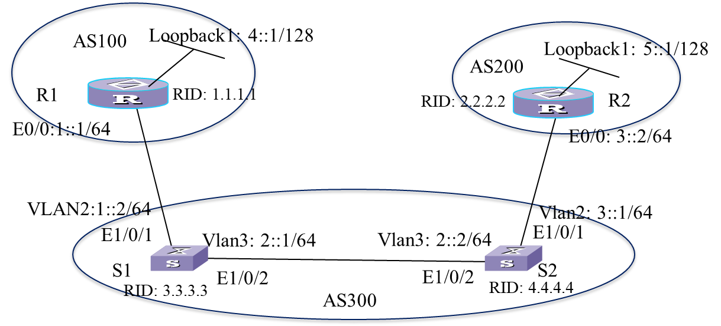

图4 实验组网图

## 7.6 实验步骤

步骤1 按照图4进行连线组网。

步骤2 按照图4配置相关设备的IP地址和Vlan。

步骤3 按照图4配置BGP4+协议，参考配置如下：

<R1> system-view

[R1] bgp 100

[R1-bgp] router-id 1.1.1.1

[R1-bgp] peer 1::2 as-umber 200

[R1-bgp] address-family ipv6

[R1-bgp-ipv6] peer 1::2 enable

[R1-bgp-ipv6] network 4::1 128

其它设备配置类似。

步骤4 实验验证与BGP4+协议报文分析。

（1）验证R1和R2的Loopback1接口网段的路由可以通过BGP4+传播，并能够相互ping通。

（2）截获BGP4+协议报文，在实验报告上写出报文中MP_REACH_NLRI属性和MP_UNREACH_NLRI属性的内容。

# 8 设计型实验

设计由两台路由器、两台交换机组成的IPv6网络。满足如下要求：

1. 正确组网；
2. 在S1和S2上合理划分VLAN；
3. 配置各台设备接口的IP地址；
4. 在S1，R1，R2上启动OSPFv3协议，完成相关配置；
5. 在相关设备上配置静态路由（不允许使用路由引入和扩大ospf区域范围），保证全网互通，并确保两台计算机之间通信优先选择PCA—S1—R2—R1—S2—PCB路径，另外的路径作为备份。
6. 请将OSPFv3和静态路由的主要配置写在实验报告上
7. 请用ipconfig和tracert命令验证，并将截图粘贴在实验报告。

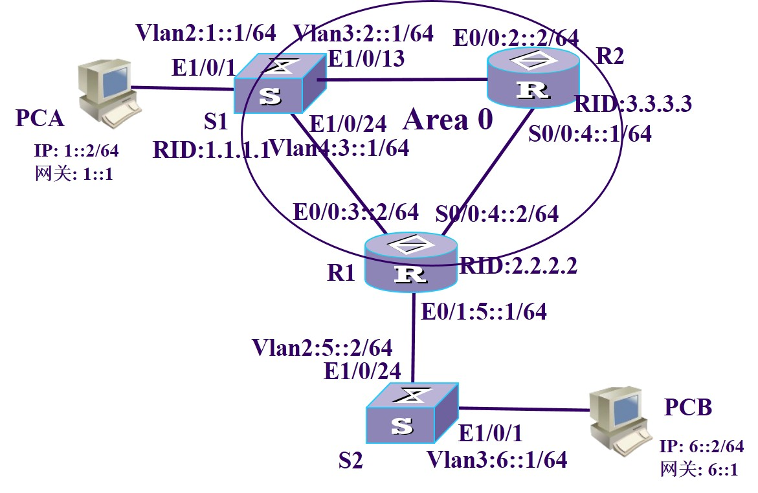

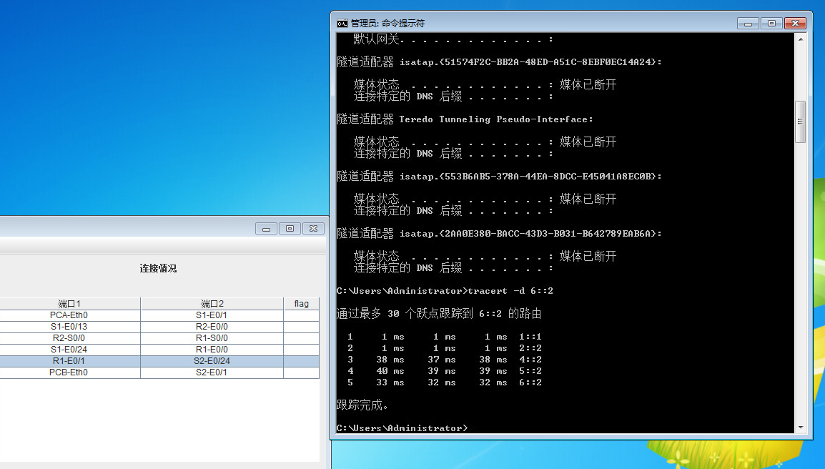

断开S1和R1

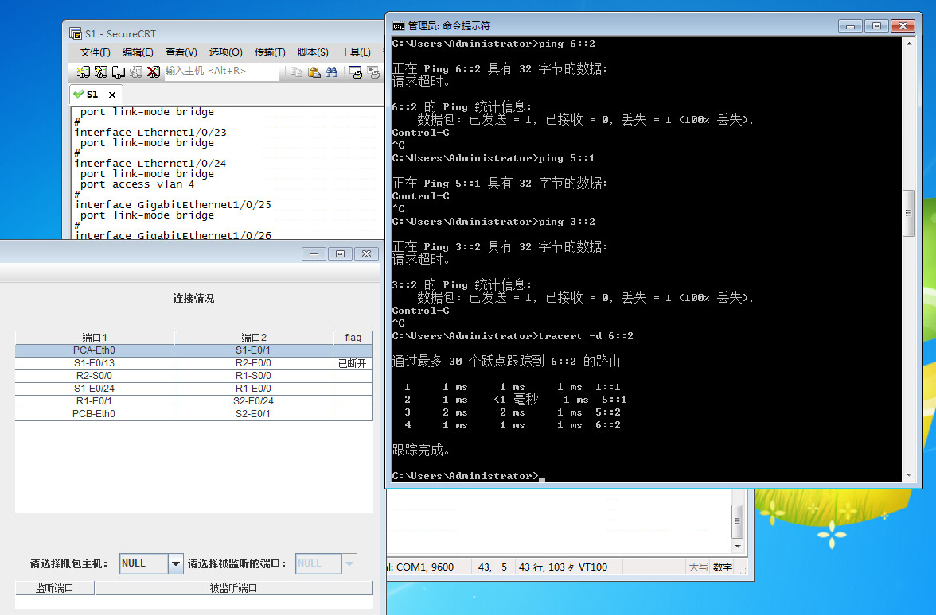

断开R1和R2后：

